
Le mythe biblique
Annexe 2
Trajectoire 4 – Approcher quelques mythes fondateurs et diverses croyances du monde

1) Je situe le texte dans la Bible :
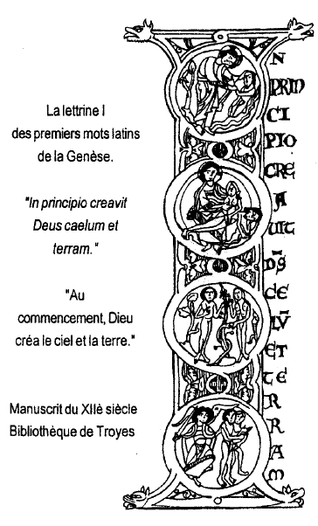

⬆ Les juifs appellent le premier livre : la Genèse, ce qui signifie « au commencement ». (Bereshit en hébreu)

1) De quel livre de la Bible est extrait le récit de la création ? ______________________________

2) Que signifie ce mot ? _______________________________________

3) Quels sont les premiers mots de la Bible en latin qui signifient la même chose ?
_______________________________________
_______________________________________

4) Dans la Bible hébraïque, le premier mot est :
_______________________________________

2) Je situe le récit dans l’histoire :

2) Je situe la rédaction du texte dans l’histoire :
5) Les hommes de la Bible auraient écrit ce texte à un moment très difficile de l’histoire d’Israël. Résume ici, ce que les juifs vivent : ___________________________________
______________________________________________________________________
______________________________________________________________________
______________________________________________________________________
Vers 589 avant J.C., Jérusalem et le Temple sont détruits par les babyloniens. La population est déportée pour être réduite en esclavage à Babylone.
Là-bas, les juifs découvrent un mode de vie nouveau. Ils côtoient des populations polythéistes adorant la lune, le soleil, … La tentation est grande de se détourner de leur religion, de leur dieu, de ne plus respecter le sabbat… Beaucoup d’exilés sont découragés. Ils se demandent : « Dieu ne nous a-t-il pas abandonné ? »
/C’est pour eux que des prêtres juifs exilés écrivent le poème de la création

⬆ Captifs juifs en exil vers Babylone
Bas-relief assyrien

